第 09 讲 正方形与中位线

知识点01 正方形的定义与性质
- 正方形的定义：
四条边都相等，四个角都是直角的四边形叫做正方形。
所以正方形是特殊的平行四边形，也是特殊的矩形，还是特殊的菱形。
- 正方形的性质：
同时具有平行四边形、矩形以及菱形的一切性质。

例题讲解
1．下列有关特殊平行四边形的性质说法正确的是（ ）
A．菱形的对角线相等
B．矩形的对角线互相垂直
C．菱形的四个角相等
D．正方形的对角线互相垂直平分且相等

知识点02 正方形的判定
- 直接判定：
四条边相等，四个角也相等的四边形是正方形。
符号语言：∵AB = BC = CD = AD，∠ABC = ∠BCD = ∠CDA = ∠DAB = 90°。
∴四边形 ABCD 是正方形
- 利用平行四边形、矩形以及菱形判定：
先判定四边形是平行四边形，在判定它是矩形和菱形即可判定为正方形。
①平行四边形＋邻边相等＋一个角是 90°。
符号语言：在 ▱ABCD 中，
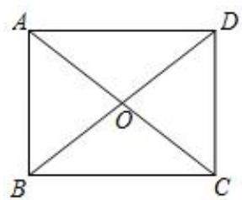
∵AB = BC，且 ∠ABC = 90°
∴四边形 ABCD 是正方形
②平行四边形＋邻边相等＋对角线相等。
符号语言：在 ▱ABCD 中
∵AB = BC，且 AC = BD
∴四边形 ABCD 是正方形
③平行四边形＋对角线垂直＋一个角是 90°
符号语言：在 ▱ABCD 中
∵AC ⊥ BD，且 ∠ABC = 90°
∴四边形 ABCD 是正方形
④平行四边形＋对角线垂直＋对角线相等。
符号语言：在 ▱ABCD 中
∵AC ⊥ BD，且 AC = BD
∴四边形 ABCD 是正方形
可先证矩形再证菱形，也可先证菱形，再证矩形。

例题讲解
2．若 ▱ABCD 中对角线 AC、BD 相交于点 O，则下列说法正确的是（ ）
A．当 OA = OD 时，▱ABCD 为菱形
B．当 AB = AD 时，▱ABCD 为正方形
C．当 ∠ABC = 90° 时，▱ABCD 为矩形
D．当 AC ⊥ BD 时，▱ABCD 为矩形

知识点03 中点四边形
- 中点四边形的定义：
连接四边形各边的中点得到的四边形叫做中点四边形。
- 中点四边形的形状：
①任意四边形的中点四边形是平行四边形。
②对角线相等的四边形的中点四边形是菱形。
③对角线相互垂直的四边形的中点四边形是矩形。

例题讲解
3．顺次连接菱形的四边中点所得的图形为矩形。

当堂练习
4．如图，在边长为 6 的正方形 ABCD 中，E 是对角线 AC 上一点，作 EF ⊥ AD 于点 F，连接 DE，若 DF = 2．则 DE 的长为（ ）
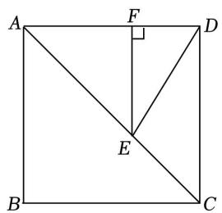
A．3√2 B．2√5 C．4 D．2.5
5．如图所示，在正方形 ABCD 中，E 是对角线 AC 上的一点．连接 BE，且 AB = AE，则 ∠EBC 的度数是（ ）

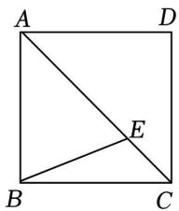
A．45°
B．30°
C．22.5°
D．20°

6．在平面直角坐标系中，正方形 OABC 的顶点 O 的坐标是（0，0），顶点 B 的坐标是（2，0），则顶点 A 的坐标是（ ）
A．（1，1）
B．（﹣1，1）或（1，1）
C．（﹣1，1）
D．（1，﹣1）或（1，1）
7．如图，在矩形 ABCD 中，对角线 AC、BD 交于点 O，添加下列一个条件，仍不能使矩形 ABCD 成为正方形的是（ ）
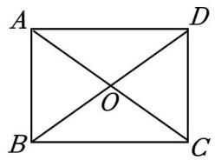
A．AC ⊥ BD
B．AC 平分 ∠BAD
C．AB = BC
D．△OCD 是等边三角形
8．如图，E、F、G、H 分别是四边形 ABCD 四条边的中点，则四边形 EFGH 一定是（ ）
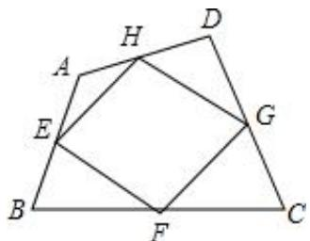
A．平行四边形 B．矩形
C．菱形 D．正方形

课后作业
9．如图，点 M 是正方形 ABCD 边 AB 上一点，DN ⊥ CM 于 N，DN = 2CN = 2，则 BN 的长度为（ ）
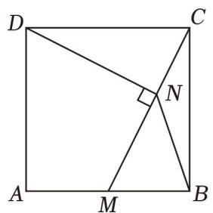
A．2 B．√2
C．3/2 D．√2/2
10．如图，在正方形 ABCD 中，点 E，F 分别在 AD，AB 上，满足 DE = AF，连接 CE，DF，点 P，Q 分别是 DF，CE 的中点，连接 PQ．若 ∠ADF = α．则 ∠PQE 可以用 α 表示为（ ）
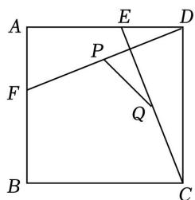
A．α B．45° - α
C．45° - α/2 D．3α - 45°
11．如图，正方形 ABCO 中，O 是坐标原点，A 的坐标为（1，√3），则点 C 的坐标为（-√3，1）。
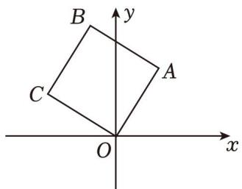
12．如图，AC 和 BD 是菱形 ABCD 的对角线，若再补充一个条件能使其成为正方形，下列条件：① AC = BD；② AC ⊥ BD；③ AB² + AD² = BD²；④ ∠ACD = ∠ADC．其中符合要求的是（ ）
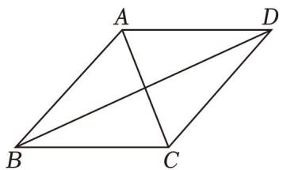
A．①② B．①③ C．②③ D．②④
13．如图所示，在正方形 ABCD 中，O 是对角线 AC、BD 的交点，过 O 作 OE ⊥ OF，分别交 AB、BC 于 E、F，若 AE = 4，CF = 3，则 EF 的长为（ ）
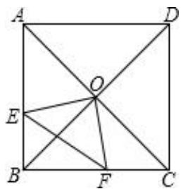
A．3 B．4 C．5 D．6
14．如图，在正方形 ABCD 中，E 为 BC 上一点，连接 DE，AF ⊥ DE 于点 F，连接 CF，设 ∠DAF = α，若 AF = 2DF，则∠DCF 一定等于（ ）
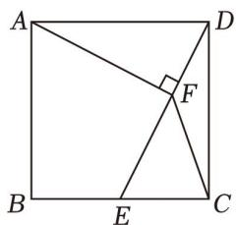
A．45° - α B．90° - 3α
C．3α/4 D．10° + α/8
15．如图，在平面直角坐标系中，正方形 ABCD 的边长为 2，∠DAO = 60°，则点 C 的坐标为（√3，1 + √3）。
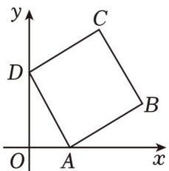
16．如图，E、F、M、N 分别是正方形 ABCD 四条边上的点，且 AE = BF = CM = DN．求证：四边形 EFMN 是正方形
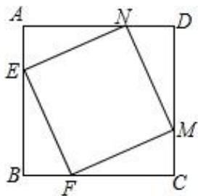
17．如图，在正方形 ABCD 中，AB = 3，点 F 是 AB 边上一点，点 E 是 BC 延长线上一点，AF = CE，BF = 2AF．连接 DF、DE、EF，EF 与对角线 AC 相交于点 G，则线段 BG 的长是（ ）
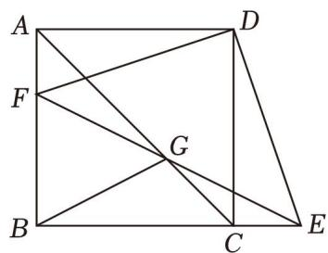
A．√5 B．2√5
C．√13/2 D．3√2/2
18．如图，在正方形 ABCD 中，点 E 是 AC 上一点，过点 E 作 EF ⊥ ED 交 AB 于点 F，连接 BE，DF，
若 ∠ADF = α，则∠BEF 的度数是（ ）
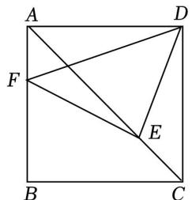
A．2α B．45° + α
C．90° - 2α D．3α

